Общеобразовательная программа «Детство» под ред. В.Н.Волчковой, Н.В.Степановой
Возрастная группа: старшая
Ведущая образовательная область: «Познание» (формирование целостной картины мира)
Конспект открытого итогового занятия

Тема: «Путешествие по сказке»
Цель: выявить полученные знания, представления, умения, которые дети получили в течение учебного года.
Задачи:
- закрепить сравнение групп предметов по количеству;
- закрепить представление о прямой линии;
- уточнить пространственные отношения на, над, слева, справа, за, перед, вверху, внизу;
- закрепить знания дней недели, частей суток, времён года;
- закрепить навыки количественного, порядкового, обратного счёта в пределах 10;
- закрепить названия геометрических фигур;
- закрепить умение выделять из группы предметы, отличающиеся каким-либо признаком.
- совершенствовать конструктивные навыки и воображение;
- развивать внимание, память, мышление, связную речь.
- развивать воображение, воспитывать отзывчивость, заботу, желание помогать, интерес к деятельности.
- воспитывать любовь к произведениям поэтов, писателей.
- развивать потребность в двигательной активности;
- следить за правильной посадкой детей.
- способствовать сохранению и укреплению физического и психического здоровья детей через физкультминутку.
Виды деятельности: познавательно-исследовательская, коммуникативная, двигательная, игровая.
Методы и приёмы: словесный, наглядный, практический.
Формы организации: беседа, малоподвижная игра с правилами, игры с речевым сопровождением.
Оборудование и материалы:
Демонстрационный: куклы - Красная Шапочка, бабушка, волк; картинки природы с изображением на них прямой линии; картинка с берёзой для уточнения пространственных отношений, картинки с изображением грибов для игры «Какой предмет лишний», картинки - цветы (ромашки, колокольчики), картинки с изображением лося, муравейника, корзинка с пирожками (бумажные) для выполнения задания.
Раздаточный: листки с заданиями, наборы геометрических фигур для игры «Выложи зверя», линейки, счётные палочки, блоки Дьенеша (красный и жёлтый круги на каждого ребёнка).
Сюрпризный момент: корзинка с пирожками.
Предварительная работа: чтение сказки Шарля Перро «Красная Шапочка», разучивание физкультминутки «Собираем грибы».
Ход непосредственной образовательной деятельности
Организационный момент.
Воспитатель: Ребята, хотите отправиться в путешествие в сказку?
Дети: Да.
Воспитатель: Но отправиться туда можно только при одном условии, если вы ответите на вопросы. Согласны?
Дети: Да.
Воспитатель: Ну, тогда слушайте:
• Что сейчас утро или день?
• Что наступает после вечера?
• Когда вы приходите в детский сад?
• Сколько дней в неделе?
• Назовите все дни недели.
• Какой сегодня день?
• Какой день был вчера?
• Какой день идет за пятницей?
• Какой день между пятницей и воскресеньем?
• Сколько пальцев на одной руке?
• Сколько углов у треугольника?
• Сколько раз в году бывает день рождения?
• Сколько носов у трех котов?
• Сколько ушей у двух мышей?
• Посчитайте по порядку 1-10.
• Посчитайте обратным счётом от 10-1.
Вхождение в тему.
Воспитатель: Молодцы, теперь можно и в сказку отправляться, а в какую, узнаете, отгадав загадку:
Маленькая девочка
Весело бежит
По тропинке к домику,
Что в лесу стоит.
Нужно этой девочке
К бабушке скорей
Отнести корзинку
С пирожками ей.
Воспитатель: Как называется сказка, в которую мы отправимся в путешествие?
Дети: «Красная Шапочка».
Воспитатель: Правильно, «Красная Шапочка», а написал её замечательный французский сказочник Шарль Перро. А вот и сама Красная Шапочка. (Воспитатель берёт куклу Красную Шапочку.) Она уже готова идти к бабушке, но ведь в лесу живёт злой волк, который может обидеть девочку. Поможем Красной Шапочке дойти до бабушки?
Дети: Да.
Воспитатель: Тогда отправляемся в путь.
Путешествие с Красной Шапочкой
Воспитатель: Вышла Красная Шапочка из дома и отправилась вот по такой дороге. (Показ.)
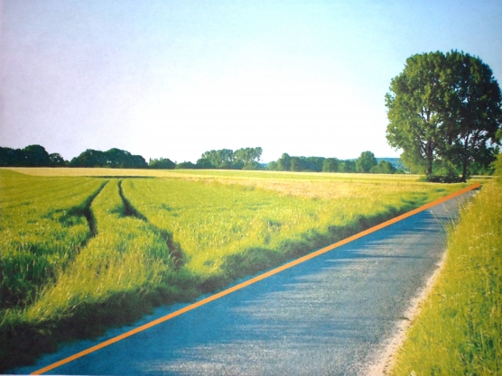
Воспитатель: На какую линию она похожа?
Дети: На прямую.
Воспитатель: Дошла Красная Шапочка до одиноко стоящего дерева. (Показ картинки.)

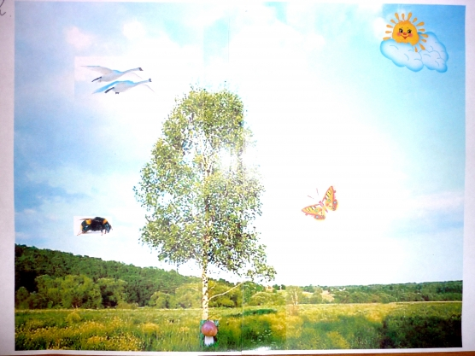
Воспитатель: Как называется это дерево?
Дети: Берёза.
Воспитатель: Как вы догадались?
Дети: Только у берёзы белая кора с чёрными крапинами.
Воспитатель: Видит Красная Шапочка… А что видит, расскажите?
Дети: Справа от берёзы – бабочка, слева – шмель. Под берёзой гриб. Слева над берёзой – лебеди. Справа над берёзой облачко и солнышко.

Гимнастика для глаз.
Воспитатель: Спинки выпрямили, руки опустили, быстро поморгали глазами, закрыли глаза, открыли, посмотрели вдаль. Вытянули правую руку вперед, следим за медленными движениями указательного пальца: вправо-влево, вверх-вниз.

Воспитатель: А за берёзой раскинулось цветочное поле с красивыми цветами. (Воспитатель на полу раскладывает картинки - цветы.) Какие цветы растут в поле?
Дети: Ромашки и колокольчики.
Воспитатель: Остановилась девочка и стала собирать букет. Помогите Красной Шапочке сосчитать, сколько и каких цветов она собрала.
Воспитатель: Сколько ромашек сорвала Красная Шапочка?
Дети: 4.
Воспитатель: Сколько колокольчиков?
Дети: 5.
Воспитатель: Чего меньше, ромашек или колокольчиков?
Дети: Меньше ромашек.
Воспитатель: На сколько меньше?
Дети: На 1.
Воспитатель: Молодцы! Помогли Красной Шапочке сосчитать цветы.
Воспитатель: Идёт Красная Шапочка по тропинке и видит, что прячутся за кустиками какие-то звери. Уж не волк ли? Давайте поможем Красной Шапочке узнать, что это за звери.
Игра «Собери зверя».
Воспитатель: Из геометрических фигур выложите зверя.
Воспитатель: Какие животные у вас получились?
Дети: Заяц, лиса, белка, медведь.
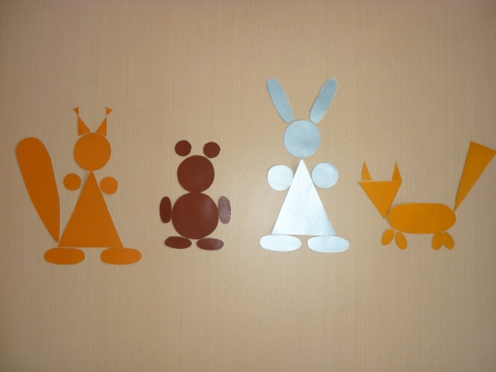
Воспитатель: Сколько и каких фигур понадобилось для выполнения зайца? Медведя? Лисы? Белки?
Воспитатель: Для выполнения какого животного понадобилось больше всего фигур?
Дети: Для выполнения белки.
Воспитатель: Для каких животных понадобилось меньше фигур, чем для остальных?
Дети: Для выполнения зайца и медведя.
Воспитатель: Красная Шапочка пригласила зверушек с собой, ведь всем вместе веселее идти. Увидела Красная Шапочка, что вдоль тропинки растут грибы. (Заранее выставлены картинки с грибами в виде тропинки.) Девочка думает, наберу грибов, вот бабушка обрадуется. А звери стали ей помогать.

Физкультминутка
Все зверушки на опушке (идут по кругу, взявшись за руки)
Ищут грузди и волнушки.
Белочки скакали, (скачут поскоками)
Рыжики срывали, («срывают грибы»)
Лисичка бежала, (бегут, как лиса)
Лисички собирала, («срывают грибы»)
Скакали зайчата, (скачут на двух ногах)
Искали опята, («срывают грибы»)
Медведь проходил, (идут вперевалку)
Мухомор раздавил. (топают ногой)

Воспитатель: Все вместе собрали вот такие грибы. (Показ на тропинку.) Какие грибы вы видите на картинке? Все ли грибы можно взять с собой?
Дети: Нет.
Воспитатель: Почему?
Дети: Мухомор – ядовитый гриб.
Воспитатель: Правильно ли поступил медведь, растоптав мухомор?
Дети: Нет, мухомором лечатся лоси.
Воспитатель:
Мухомор - красивый гриб,
Только очень ядовит.
Лоси лишь его едят
И при этом говорят: (Показ картинки лося.)
- Нет надёжнее микстуры:
Съел - и нет температуры.
Лечит коклюш и бронхит,
Съел - и горло не болит!
Мухомор - целебный гриб,
Он для нас не ядовит. (В. Трусов)
Воспитатель: Молодцы, ребята, помогли Красной Шапочке разобраться с грибами, можно идти дальше.
Воспитатель: Идёт Красная Шапочка по тропинке и видит на пути …
На поляне возле ёлок
Дом построен из иголок.
За травой не виден он,
А жильцов в нём миллион.
Воспитатель: Дети, что за дом?
Дети: Муравейник.
Воспитатель: А кто в нём живёт?
Дети: Муравьи.
Воспитатель: (Показ картинки муравейника.) Какую пользу приносят муравьи людям?
Дети: Муравьи уничтожают вредных насекомых, ходы муравьёв делают почву более рыхлой, а это улучшает условия дыхания для корней растений.
Воспитатель: Ребята, а вы знаете, муравьи могут передвигаться так, что их следы напоминают прямой, тупой и острый углы.
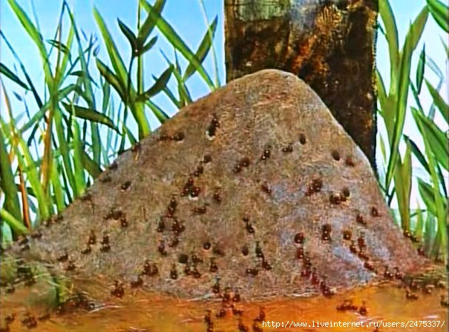
Воспитатель: Выложите эти углы из счётных палочек.
(Схемы преобразования одной фигуры в другую из счётных палочек.)
Воспитатель: Собралась Красная Шапочка идти дальше, а тут из-за кустов выскочил голодный злой волк. (Показ куклы волка.) Испугались звери и разбежались кто куда. Давайте обхитрим волка, ведь в корзинке у Красной Шапочки есть пирожки. Угостим волка пирожками?
Воспитатель: На (бумажных) пирожках написаны цифры. Нужно назвать «соседей» данного числа, т.е. числа, стоящие до и после. Если ответ будет неправильным - пирожок волку, ответ правильный - пирожок бабушке.
Воспитатель: Посмотрите, а вот и бабушка встречает Красную Шапочку. (Показ куклы бабушки.)
Воспитатель: Молодцы, ребята, помогли Красной Шапочке обхитрить злого волка и добраться до дома бабушки. Красная Шапочка и бабушка хотят угостить вас (настоящими) пирожками за вашу доброту и отзывчивость, ведь недаром в народе говорят: «Жизнь дана на добрые дела».
Рефлексия
Воспитатель: Если занятие вам понравилось, поднимите, пожалуйста, красный круг, если не понравилось - жёлтый круг. (Дети выполняют задание.) Спасибо!

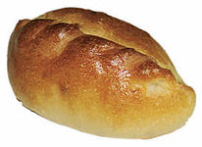

1 2 3

4 5 6

7 8 9

